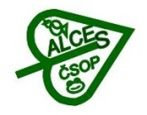
ekocentrum čsop ostrava
V Zálomu 2948/1 700 30 Ostrava Zábřeh
ZO ČSOP ALCES
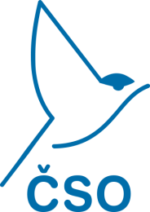
*********POZNÁVAT A CHRÁNIT********
takové to soví houkání
6. března 2018 17:00 - 21:00
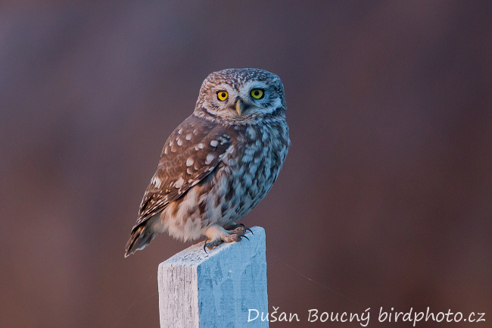
pták roku 2018

17:00 – ekocentrum čsop ostrava V Zálomu, Ostrava Zábřeh ( MHD č.48 zastávka Pískové doly : přednáška o sovách, hlasy sov, rozbor vývržků
18:00 – přesun MHD do Třebovického parku – 19:00 ( průvodce E.Tošenovský), ukončení cca ve 21 hodin (podle houkání)
S sebou : dalekohled, jízdenku na MHD 30minut, čelovku, účastnický poplatek : 30.-Kč , každý odejde se sýčkem
Kontakt : Ptáček Dan (773151127) , Mayer Jan (733726250), zo.csop.alces@email.cz,

